分答需求规格说明书

概况

项目名称 | 分答
行业 | 生活应用
架构类型 | 生活，小程序
开发技术 | Wxml，Wxss,js,json数据解析  服务器：  Tomcat  项目管理工具：  maven/svn/git项目管理工具  数据库：  Mysql数据库
规模 | 系统总体规模：2.5人月

项目概述
分答是一款收听用户的心声，用户可以在这款小程序里发表任何心声，也可以收听别人的心声，也可以从这款程序中找到自己熟悉人的心声 。

总体业务流程介绍
主要包括3项功能模块，分别是收听，找人，我的一共这3大模块，这些模块之间的跳转如图1所示。

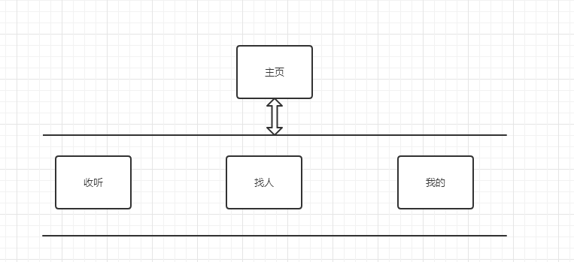
图1 系统总体业务流程图

系统功能

4.1 系统功能结构

本款应用主要包括3项功能模块，收听，找人，我的。功能结构图如下所示：
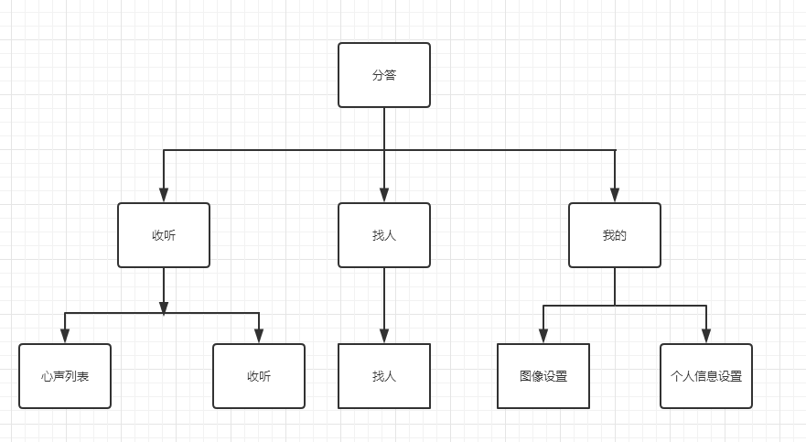
图2 系统功能结构图

4.2 系统功能需求

4.2.1 功能需求概述
- 主要功能包括收听，找人，我的这3个功能模块

- 收听
收听心声
- 找人
找人发送心声
- 我的
图像设置以及个人信息设置

4.2.2 收听
展示用户的一些心声并可以进行收听

4.2.3 找人
找到书信人并发送心声

4.2.4 我的
图像上传以及信息设置

4.2.11 非功能需求
- 可用性：系统具备傻瓜式操作特点，好记易学、实用高效、令人满意；
- 可靠性：系统应经过完善的设计和充分的测试运行，具备在较长时间内连续无故障的运行能力；
- 健壮性：系统应具备强大的容错、数据恢复与稳定运行的能力；
- 性能：系统在响应时间、数据吞吐量和持续高速性等多方面提供较高性能的数据处理和查询服务。
- 扩展性：系统应易于扩展和升级，能够根据具体需求快速、方便地定制、扩展原系统的功能，以更好地满足档案管理的新增和变更的需求；
- 开放性：系统应具备开放的标准化体系结构，可方便地与其它业务系统衔接，实现与其它业务系统间的无缝集成；
- 先进性：系统应采用业界先进、主流的档案数据管理、网络管理及信息安全技术，具备较强的可用性、可靠性、健壮性、性能、安全性、扩展性和开放性。

关键技术与难点
技术知识：
- 微信小程序编程知识
- 移动端：
Js脚本，微信小程序组件以及api,json解析数据

- 服务器：
Tomcat
- 项目管理工具：
maven/svn/git项目管理工具
- Js前期需在基础课程中详细讲解；

系统工作量估计
本项目总的实施工作量为275人天（12.5人月），具体工作量分析如下表所示：
模块 | 功能 | 工作量  （人天） | 合计 | 备注
收听 | 心声列表展示 | 15 | 25
收听 | 收听 | 10 | 25
找人 | 找人 | 10 | 10
我的 | 图像上传 | 10 | 20
我的 | 信息设置 | 10 | 20
合计 | 55人天（2.5人月）
注：以上工作量估算是按照人员专业水平至少达到软件工程师水平，并且有2~3年实际开发经验的人员。

